Manometry różnicowe:
DELTA-line teraz jeszcze odporniejsze

Klingenberg, luty 2014.
Nowa generacja rodziny produktów „DELTA-line“ firmy WIKA
do pomiaru ciśnienia różnicowego jest już dostępna. Nowa konstrukcja komory pomiarowej powoduje, że te cztery urządzenia są odporniejsze i trwalsze.

Manometry dostępne są z nietłukącą szybą i są lepiej chronione przed zewnętrznymi wpływami mechanicznymi oraz są odporne na korozje. Ze względu na brak zmian w wymiarach i przyłączach klient może bez problemu zamienić stare rozwiązanie na nowe. Optyczną różnicą w stosunku do poprzedniego rozwiązania jest nowy design podzielni.

Urządzenia: DELTA-plus (manometr), DELTA-comb (manometr
z jednym lub dwoma mikroprzełącznikami) i DELTA-trans (przetwornik) wskazują ciśnienie różnicowe, jak również ciśnienie robocze. Do tej rodziny należy również DELTA-switch (różnicowy przełącznik ciśnienia z jednym lub dwoma mikroprzełącznikami).

Produkty DELTA pracują w zakresie od 0 ... 250 mbar. Stosowane są głównie tam, gdzie są wysokie wymagane przy jednostronnych przeciążeniach i ciśnieniu statycznym, np. przy monitoringu i kontroli filtrów, sprężarek i pomp.

Hałso: DELTA-line

Producent:
WIKA Alexander Wiegand SE & Co. KG
Alexander-Wiegand-Straße 30
63911 Klingenberg/Germany
Tel. +49 9372 132-0
Fax +49 9372 132-406
vertrieb@wika.com
www.wika.de

Zdjęcie WIKA:
Rodzina produktów „DELTA-line“ firmy WIKA

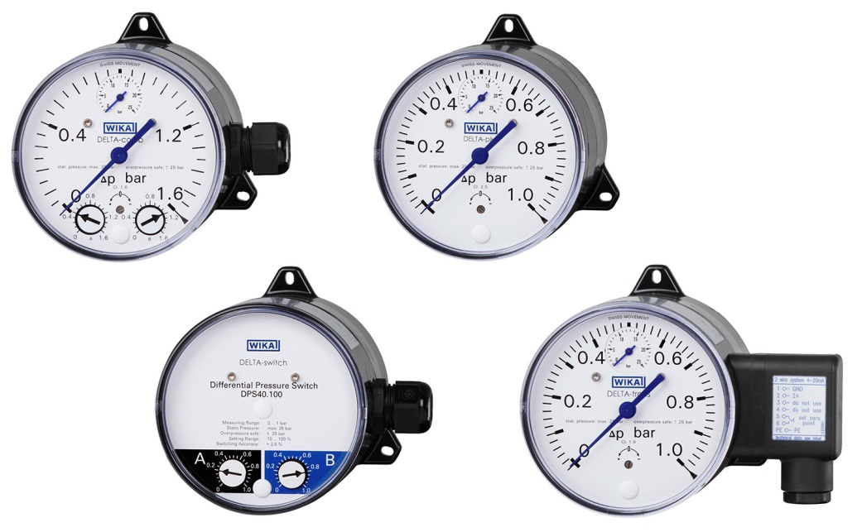

Edycja przez:
WIKA Polska
spółka z ograniczoną odpowiedzialnością sp. k.
ul. Łęgska 38/35
87-800 Włocławek
tel. (+48) 54 23 01 100, fax : (+48) 54 23 01 101
info@wikapolska.pl
www.wikapolska.pl

Reklama prasowa WIKA 02/2014

